PHIẾU BÀI TẬP
MÔN: HOẠT ĐỘNG TRẢI NGHIỆM LỚP 1
Bài 1: Trường Tiểu học của em


Bài tập 1: Con hãy vẽ mặt cười vào việc làm đồng tình, mặt mếu vào việc làm không đồng tình:

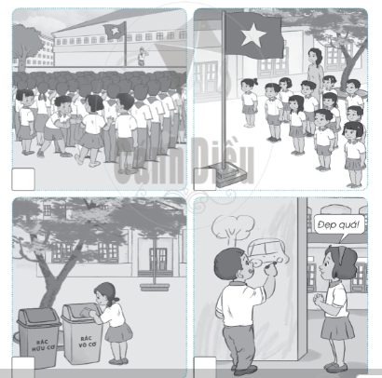
Bài tập 2: Hãy điền vào chỗ chấm.
Tên lớp học của con:…………………………………………………
Lớp học cạnh lớp của con là:…………………………………………
Bài tập 3: Con hãy tô màu theo hướng dẫn bên dưới bức tranh và nhận xét trường học trong bức tranh
